Нанокомпозитные капсулы для управляемой адресной доставки лекарств
Ким В.П.¹, Потапенков К.В.¹, Хомутов Г.Б.¹, Ярославов А.А.², Гуляев Ю.В.³
Аспирант
¹Московский государственный университет имени М.В. Ломоносова,
физический факультет, Москва, Россия
²Московский государственный университет имени М.В. Ломоносова,
химический факультет, Москва, Россия
³Институт радиотехники и электроники им. В.А. Котельникова РАН,
Москва, Россия
E-mail: vp.kim@physics.msu.ru
В данной работе представлены результаты исследований по созданию нанокомпозитных капсул – липосом, функционализированных полимерными молекулами и наночастицами. Такие капсулы рассматриваются в качестве носителей веществ, в том числе лекарственных, внутри организма с целью адресной и управляемой доставки лекарств. Сейчас эта тематика исследований является весьма актуальной, поскольку данный подход позволит увеличить эффективность существующих лекарственных препаратов за счет точно-нацеленного воздействия на очаг заболевания, уменьшения побочных воздействий на организм, возможности терапии на самых ранних стадиях развития болезни. Что является весьма важным в лечении онкологических и нейродегенеративных заболеваний [1]. В настоящее время в мире в качестве носителей лекарственных веществ рассматриваются: липосомы (рис. 1), дендримеры, мицеллы, так называемые core-shell наночастицы, полимерные частицы и пр. [2]. Однако, помимо разработок собственно носителей лекарственных веществ необходима функционализация, обеспечивающая адресную доставку полученных капсул. Подобная функционализация достигается за счет сшивки носителей со специфичными лигандами и антигенами, металлическими и магнитными наночастицами, различными полимерами [2]. Цель функционализации капсул заключается в возможности управляемого перемещения и вскрытия внутри организма, защиты от иммунной системы организма (макрофагов и пр.), распознавания очага заболевания за счет антигенраспознающих рецепторов.
Нашей научной группой были проведены исследования по синтезу биосовместимых нанокомпозитных капсул, а именно катионных липосом из фосфолипида фосфатидилхолина, функционализированных впервые синтезированным новым амфифильным веществом стеарилспермином (абсолютно биосовместимым, пригодным для встраивания в липидную мембрану липосом, молекулы которого содержат положительно-заряженную гидрофильную часть), наночастицами золота и магнетита (чувствительными к электромагнитным полям), защитными полимерами: полиакриловая кислота (ПАК) и полистиролсульфокислота (ПСС).
Метод синтеза липосом заключался в ультразвуковом диспергировании липидных везикул в водной среде. Синтез наночастиц магнетита проводился по методу Массарта [3]. Наночастицы золота синтезировались путем восстановления золота борогидридом натрия из золотохлористоводородной кислоты в присутствии стабилизатора – трехзамещенного цитрата натрия. Связывание с липосомами наночастиц и полимеров проводилось в растворе путем их добавления в суспензию липосом и и измерения изменения дзета-потенциала липосом. Таким образом, были синтезированы нанокомпозитные капсулы на основе липосом, наночастиц и полимеров. Размер полученных капсул составил до 200 нм (рис. 1).
Для количественного анализа эффекта капсулирования по изменению проводимости раствора липосомы получали в водном растворе соли NaCl. Таким образом, данное модельное низкомолекулярное вещество загружалось в самоорганизующиеся липосомальные капсулы, а остатки соли, находящиеся во внешней среде липосом, удалялись методом диализа.
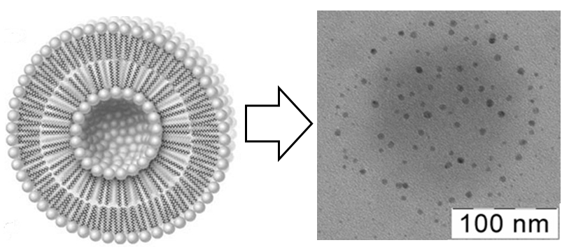
Рис. 1 – Схематическое изображение липосомы (слева) и изображение синтезированной лиопосомы из фосфатидилхолина и стеарилспермина, функционализированных наночастицами магнетита, полученное методом ПЭМ (справа).
Были проведены эксперименты по дистанционному нетермическому вскрытию синтезированных нанокомпозитных капсул электромагнитными импульсами высокой напряженности. Целостность липосомальной мембраны определялась путем измерения проводимости раствора липосом, содержащих NaCl и методом просвечивающей электронной микроскопии (ПЭМ) (Рис. 2).
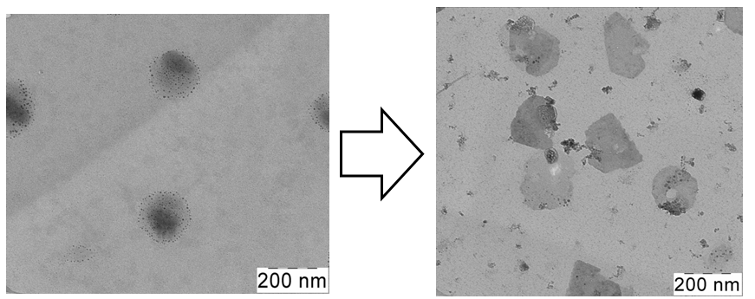Рис. 2 – Изображения, полученные методом ПЭМ, липосом, функционализированных наночастицами магнетита и содержащих соль NaCl, до воздействия электромагнитных импульсов (слева), и после воздействия (справа).
Результатом проведенной работы являются синтезированные биосовместимые нанокомпозитные функциональные капсулы, чувствительные к внешнему дистанционному нетермическому электромагнитному воздействию.
Работа поддержана Российским Научным Фондом (проект номер 14-12-01379)
Литература
- Ranganathan R., Madanmohan S., Kesavan A. etc. Nanomedicine: towards development of patient-friendly drug-delivery systems for oncological application // International journal of nanomedicine. 2012, №7. p.1043-1060.
- Zhang L., Gu F.X., Chan J.M. etc. Nanoparticles in medicine: therapeutic applications and developments // Clinical pharmacology & therapeutics. 2008, V. 83. № 5.
- Ким В.П., Ермаков А.В., Глуховской Е.Г. и др. Планарные наносистемы на основе комплексов амфифильного полиамина, наночастиц магнетита и молекул ДНК // Российские нанотехнологии. 2014, т. 9, № 5-6.

